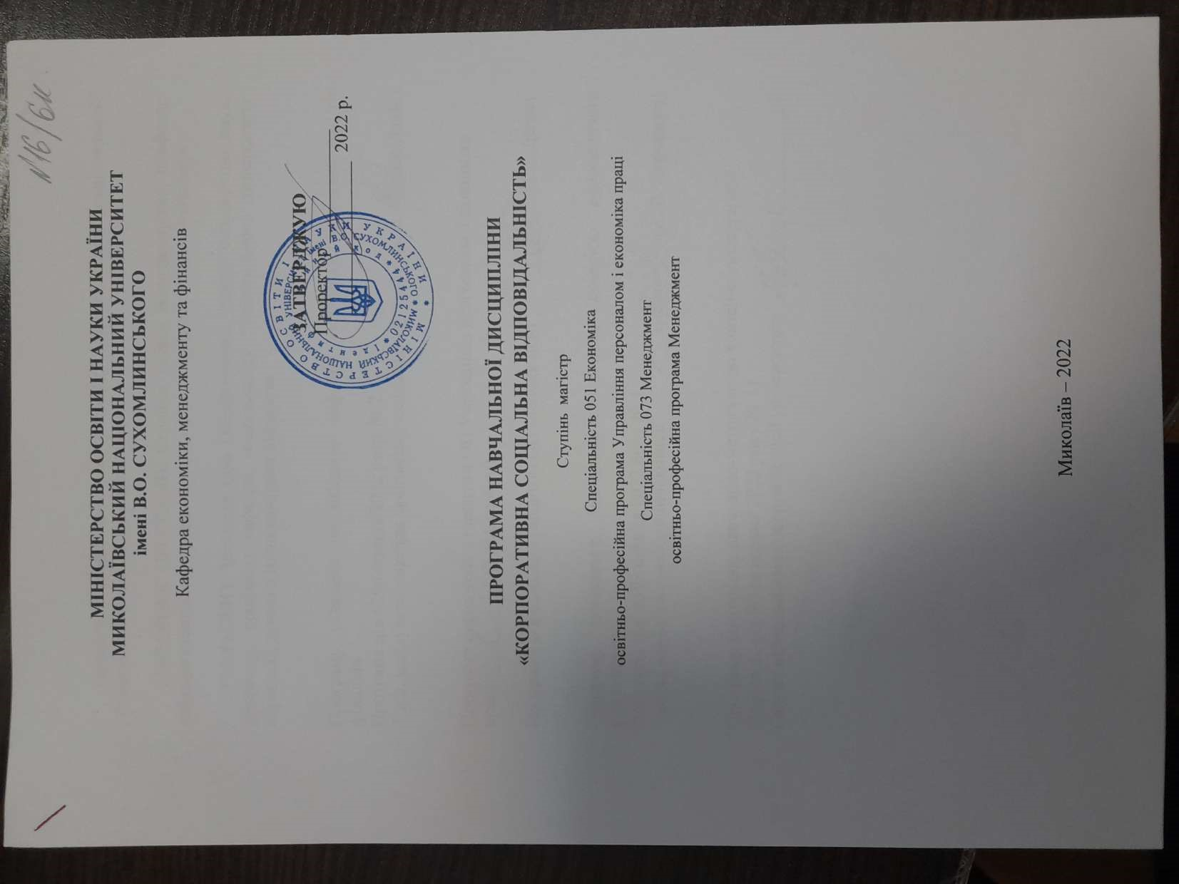

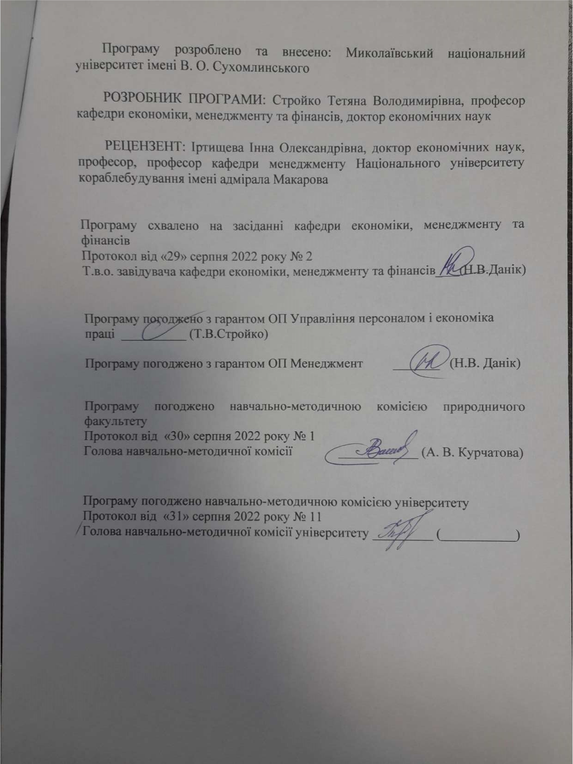

Анотація
Для розвитку цивілізованих суспільних відносин важливим є формування паритету інтересів бізнесу, держави та суспільства. Важливим інструментарієм побудови партнерських відносин у вирішенні нагальних питань слугує механізм соціальної відповідальності. Соціально-відповідальна поведінка основних суб’єктів суспільства – державних та місцевих органів влади, корпоративних структур, громадських організацій, громадян є гарантією сталого економічного та соціального розвитку, покращення якості життя, удосконалення виробничих відносин. Основні ідеї концепції сталого розвитку мають бути реалізовані шляхом прийняття стратегій соціальної відповідальності учасниками економічних відносин. Такий підхід дозволить інтегрувати в управлінські рішення передовий досвід поєднання приватних та суспільних інтересів на шляху підвищення конкурентоспроможності. Провідниками ідей соціальної відповідальності мають стати фахівці, що мають відповідну теоретичну підготовку. Позитивним моментом у цьому напрямку слугує включення дисципліни «Соціальна відповідальність» до переліку нормативних для ряду економічних спеціальностей.
Робоча програма навчальної дисципліни «Соціальна відповідальність» має на меті ознайомити майбутніх фахівців із теоретичними та методологічними аспектами соціальної відповідальності на різних рівнях управління та сформувати у них певні навички до розробки та реалізації соціальних програм на підприємстві. Необхідність активізації впровадження принципів соціальної відповідальності в життя суспільства, його правових та економічних інституцій обумовлена залучення України до процесів глобалізації, економічної інтеграції, важливістю створення позитивного іміджу вітчизняних підприємств на міжнародних ринках і на цій основі отримання додаткових конкурентних переваг.
Ключові слова: соціальна відповідальність, людина, держава, суспільство, бізнес, підприємство, ринок, виробнича та обслуговуючі сфери.
Annotation
For the development of civilized social relations it is important to form a parity of interests of business, state and society. An important tool for building partnerships in addressing pressing issues is the mechanism of social responsibility. Socially responsible behavior of the main subjects of society - state and local authorities, corporate structures, public organizations, citizens is a guarantee of sustainable economic and social development, improving the quality of life, improving industrial relations. The main ideas of the concept of sustainable development should be implemented through the adoption of strategies of social responsibility by participants in economic relations. This approach will integrate into management decisions best practices combining private and public interests to increase competitiveness. The leaders of the ideas of social responsibility should be specialists with appropriate theoretical training. A positive point in this direction is the inclusion of the discipline «Social Responsibility» in the list of normative for a number of economic specialties.
The work program of the discipline «Social Responsibility» aims to acquaint future professionals with the theoretical and methodological aspects of social responsibility at different levels of government and to form in them certain skills for the development and implementation of social programs in the enterprise. The need to intensify the implementation of the principles of social responsibility in society, its legal and economic institutions due to Ukraine's involvement in globalization, economic integration, the importance of creating a positive image of domestic enterprises in international markets and on this basis to obtain additional competitive advantages.
Key words: social responsibility, person, state, society, business, enterprise, market, production and service spheres.

- 1. Мета, завдання навчальної дисципліни та результати навчання

Мета курсу: формування у студентів фундаментальних знань теорії та практики соціальної відповідальності з позиції сучасних стандартів соціальної політики, соціальної звітності, етики бізнесу й прав людини в умовах інтеграції концепції стійкого розвитку і набуття ними відповідних професійних компетенцій, що забезпечують формування соціально-відповідальної поведінки.
Завдання курсу:
- визначити теоретичні положення та практику взаємодії держави, бізнесу, суспільства та людини у сфері соціальної відповідальності як умови стійкого розвитку суспільства;
- ознайомити з можливостями використання зарубіжного досвіду та аналізу можливостей використання елементів зарубіжних моделей соціальної відповідальності в національній економіці.
Передумови для вивчення дисципліни: політекономія, мікроекономіка, макроекономіка, міжнародна економіка.
Навчальна дисципліна складається з 7-и кредитів.
Очікувані результати навчання:
ПРН1. Використовувати функції наукового дослідження в сфері філософського знання в практичній діяльності
ПРН2.Узагальнювати та інтерпретувати наукові матеріали, їх критичне осмислення;
ПРН3. Концептуальні знання в сфері формування міжнародних економічних відносин на різних рівнях.
ПРН4. Застосовувати сучасні уявлення про формування міжнародних економічних відносин на різних рівнях;
ПРН5. Установлювати конкурентні переваги підприємства на національних та глобальних ринках;
ПРН6. Розробляти ефективну організаційну структуру управління організацією з використанням технологій управління персоналом;
ПРН7.Аналізувати зовнішньоекономічну політику України у процесі інтеграції її у сучасні світогосподарські структури та реалізації аналітичних спостережень у сфері інвестування.
1.Згідно з вимогами освітньо-професійної програми студент оволодіває такими компетентностями:

І. Загальнопредметні:
ЗК1.Здатність до усної та письмової професійної комунікації іноземною мовою/іноземними мовами.
ЗК 2. Здатність до абстрактного, креативного, критичного мислення, аналізу та синтезу на основі логічних аргументів та перевірених фактів в умовах обмеженого часу та ресурсів.
ЗК 3. Здатність систематизувати та синтезувати інформацію з різних джерел, використовуючи інноваційні підходи та технології, програмне забезпечення з урахуванням крос-культурних особливостей суб’єктів МЕВ
ЗК 4. Здатність працювати самостійно та в команді, вміти брати на себе ініціативу і відповідальність, мотивувати та керувати роботою інших для досягнення поставлених цілей.
ЗК 5.Здатність самостійно організовувати та здійснювати наукові дослідження проблем міжнародних економічних відносин, продукувати гіпотези, визначати наукові проблеми, готувати наукові тексти та доповіді, здійснювати публічну апробацію результатів досліджень
ІІ. Фахові:
ФК 1. Здатність до формування обґрунтованих пропозицій щодо налагодження міжнародних економічних відносин на всіх рівнях їх реалізації
ФК 2. Здатність аналізувати моделі розвитку національних економік та визначати їх роль у сучасній світогосподарській системі
ФК3.Здатність оцінювати масштаби діяльності глобальних фірм та їх позиції на світових ринках
ФК4.Здатність застосовувати кумулятивні знання, науково-технологічні досягнення, інформаційні технології для осягнення сутності феномену нової економіки, виявлення закономірностей та тенденцій новітнього розвитку світового господарства
ФК5.Здатність впроваджувати принципи соціальної відповідальності в діяльності суб’єктів МЕВ.
ФК6.Здатність визначати й оцінювати прояви економічного глобалізму, виклики та дисбаланси глобального розвитку.
ФК 7. Здатність визначати геоекономічні стратегії країн та їх регіональні економічні пріоритети
ФК8.Здатність прогнозувати тенденції розвитку глобальних ринків з урахуванням кон’юнктурних змін
ФК 9. Здатність до самонавчання, підтримки належного рівня знань, готовність до опанування знань нового рівня, підвищення своєї фаховості та рівня кваліфікації

2.Інформаційний обсяг навчальної дисципліни.

Тема 1.Соціальна відповідальність як чинник стійкого розвитку
Тема 2. Соціальна відповідальність людини, держави та суспільства
Тема 3. Організаційно-економічне забезпечення управління корпоративною соціальною відповідальністю
Тема 4. Формування відносин роботодавців із працівниками
на засадах соціальної відповідальності.
Тема 5. Формування відносин бізнесу із зовнішніми організаціями на засадах соціальної відповідальності.
Тема 6. Екологічна компонента соціальної відповідальності
Тема 7. Соціальне партнерство як інструмент формування соціальної відповідальності.
Тема 8. Моніторинг корпоративної соціальної відповідальності.
Тема 9. Оцінювання ефективності соціальної відповідальності.
Тема 10. Стратегічні напрями розвитку соціальної відповідальності в Україні.

- Програма навчальної дисципліни
Кредит 1. Соціальна відповідальність як засаднича стратегія взаємодії держави, бізнесу, суспільства, людини.
Тема 1.Соціальна відповідальність як чинник стійкого розвитку
Економічна, соціальна та екологічна складові сталого розвитку. Концепція соціальної відповідальності як система науково обґрунтованих понять, принципів і положень концепції сталого розвитку. Роль соціальної відповідальності у реалізації концепції сталого розвитку.
Система соціального партнерства як механізм ефективній взаємодії держави, бізнесу та інститутів громадянського суспільства.
Суспільна злагода. Стале соціально-економічне зростання. Розвиток соціальних чинників виробництва – людського і соціального капіталу і посилення їх дії на економічну діяльність.
Тема 2. Соціальна відповідальність людини, держави та суспільства
Аналіз взаємодії бізнесу з державою, суспільством і закордонними партнерами. Концепція взаємодії держави з громадянським суспіль-ством. Партнерство та ефективність взаємодії людини, держави, суспільства. Закони України з ефективного співробітництва громадських об об’єднань та органів влади.
Соціальна держава. Посилення відкритості державної політики. Основне втримування й напрямки державної політики. Формування й проблеми реалізації державної економічної політики. Основні напрямки державної соціальної політики. Формування й проблеми реалізації соціальної відповідальності держави.
Форми прояву соціальної відповідальності у зовнішній та внутрішній сферах. Корпоративне громадянство. Соціальна політика підприємства. Соціальна відповідальність громадянина. Патріотизм.
Кредит 2.Організаційно-економічне забезпечення управління корпоративною соціальною відповідальністю.
Тема 3. Організаційно-економічне забезпечення управління корпоративною соціальною відповідальністю.
Система оптимального розподілу функціональних обов’язків, прав і відповідальності. Порядок і форми взаємодії між органами управління та персоналом. Оцінювання результативності. Умови праці. Охорона довкілля. Співпраця із територіальними громадами. Програми соціального інвестування.
Розробка місії, цілей та завдань у сфері соціальної відповідальності. Інтеграція соціальної відповідальності у функції структурних підрозділів підприємства. Аналіз і вдосконалення діяльності та практики організації соціальної відповідальності. Проекти соціального інвестування. Контролінг реалізації соціальних програм. Навчання персоналу у сфері корпоративної соціальної відповідальності.
Якість формування правових норм, контролюючих інститутів та інфраструктури. Партнерство та інституціональне інвестування. Якість продуктів та послуг. Запровадження та реалізація міжнародних стандартів.
Тема 4. Формування відносин роботодавців із працівниками
на засадах соціальної відповідальності.
Збалансування інтересів роботодавців та найманих працівників. Створення стабільних умов розвитку трудових відносин. Максимізація корисності найманих працівників. Права людини і ведення бізнесу. Роль департаменту людськими ресурсами в інтегруванні соціальної відповідальності в організацію.
Відповідність основним правам і свободам людини на підприємстві. Конвенції Міжнародної організації праці. Закони України щодо профе-сійних спілок. Глобальні принципи Саллівана. Ініціативи з прав людини Глобального Договору ООН.
Соціально відповідальний роботодавець. Економічний ефект від партнерських відносин між роботодавцями та працівниками. Моніторинг лояльності працівників. Мотивації та зобов’язання співробітників. Організація тренінгів на робочому місці. Кар’єрне зростання. Компенсації та стимулюючи програми. Етика і корпоративні цінності.

Кредит 4.Формування відносин бізнесу із зовнішніми організаціями.
Тема 5. Формування відносин бізнесу із зовнішніми організаціями на засадах соціальної відповідальності.
Залучення стейкхолдерів. Поняття та види стейкхолдерів. Євро-пейський досвід. Визначення стейкхолдерів компанії. Карта стейк-холдерів. Матриця стейкхолдерів. Стратегічний діалог. Оцінка діалогу за стейкхолдерами.
Основне втримування й напрямки державної політики. Формування й проблеми реалізації державної економічної політики. Основні напрямки державної соціальної політики. Формування й проблеми реалізації соціальної відповідальності держави.
Конфлікти суспільства й бізнесу, влади й бізнесу. Тенденція розвитку особистих зв'язків, лобізм, корупція. Лобізм як об'єкт корпоративного керування. Корупція як елемент реальної дійсності.
Кредит 4.Екологічна компонента соціальної відповідальності
Тема 6. Екологічна компонента соціальної відповідальності
Масштаб екологічний проблем. Економічні та соціальні прояви екологічних проблем. Міжнародні ініціативи із навколишнього середовища. Міжнародний стандарт ISO 14000. Міжнародний і український досвід впровадження принципів екологічної відповідальності.
Основні принципи і напрямки соціальної відповідальності у сфері захисту довкілля. Першорядне вирішення екологічних проблем. Програми з контролю забруднення та захисту довкілля, збереження природних ресурсів, дотримання екологічних стандартів тощо. Міжнародні документи щодо навколишнього середовища та стандарти екологічного менеджменту.
Стратегія національної екологічної політики України на період до 2020 року. Основні принципи охорони навколишнього природного середовища. Пріоритетність вимог екологічної безпеки. Водний, Лісовий та Земельний кодекси.
Кредит 5.Соціальне партнерство як інструмент формування соціальної відповідальності.
Тема 7. Соціальне партнерство як інструмент формування соціальної відповідальності.
Соціальна відповідальність як фактор стійкого розвитку підприємства, інструмент управління ризиками та засіб підвищення ефективності управління. Довгострокові вклади в соціально-економічний розвиток територій. Відповідальність за збереження довкілля. Відповідальність перед співробітниками та іншими стейкхолдерами.
Відносини з місцевими громадами. Принципи взаємовигідного співробітництва. Співпраця з органами влади та іншими стейкхолдерами. Розробка соціальних програм. Оцінка результативності соціального партнерства.
Прозорість ведення бізнесу. Легітимність форм власності. Позитивний економічний і соціальний вплив підприємства на суспільство. Обго-ворення важких запитань. Ефективні форми взаємодії із зацікавленими сторонами й групами впливу.
Тема 8. Моніторинг корпоративної соціальної відповідальності.
Алгоритм моніторингу корпоративної соціальної відповідальності. Розроблення бази власних стандартів. Фіксація параметрів корпо-ративної соціальної відповідальності. Виявлення реальних досягнень. Популяризація досягнень в сфері соціальної відповідальності підприємства.
Ключові індикатори та поняття поточного становища соціальної відповідальності на підприємстві. Основні напрями корпоративної соціальної відповідальності. Відповідальність кожного як корпоративного громадянина. Відповідальність перед співробітниками. Відповідальна ділова практика. Відповідальність перед громадою.
Трансляція корпоративної соціальної відповідальності на зовнішні зацікавлені сторони. Стратегічні ініціативи. Публічна активність. Експертне позіціювання. Просування соціальної відповідальності.
Кредит 6.Стратегічні напрями розвитку соціальної відповідальності в Україні.
Тема 9. Оцінювання ефективності соціальної відповідальності.
Бюджет програми соціальної відповідальності. Відмінність оцінювання ефективності соціальної відповідальності від оцінювання ефективності фінансових проектів та інвестування. Волонтерські проекти та їх ефективність.
Індикатори оцінювання соціальної відповідальності. Система управління та оцінки Лондонської бенчмаркетінгової групи (LBG). Збалансована система показників по соціальної відповідальності. Розрахунок соціального ефекту від інвестицій.
Досвід світових компаній та Всесвітньої бізнес-ради зі сталого розвитку. Матриця можливих показників при моніторингу та оцінці соціальної відповідальності компаній в Україні.
Тема 10. Стратегічні напрями розвитку соціальної відповідальності в Україні.
Терміни і поняття, що використовуються у Концепції. Характеристика і аналіз проблеми, на розв’язання якої спрямована Стратегія. Мета і завдання Стратегії. Обґрунтування доцільності розроблення і реалізації Стратегії на основі зарубіжного та вітчизняного досвіду. Внутрішній контекст розвитку соціальної відповідальності в Україні. Цілі, досягненню яких присвячена Стратегія. Зовнішній контекст розвитку соціальної відповідальності в Україні.
Організаційні та нормативні умови розвитку соціальної відповідальності. Розвиток можливостей та компетенцій бізнес-організацій для підтримки їх у реалізації соціальної відповідальності. Підвищення обізнаності щодо соціальної відповідальності серед різних груп заінтересованих осіб.
Короткострокові результати (до трьох років з моменту затвердження Стратегії). Довгострокові результати. Фінансування реалізації Стратегії. Термін виконання Стратегії.

3. Рекомендована література

Базова

1. Смовженко Т. С., Кузнєцова А. Я. Корпоративна соціальна відповідальність : підручник Київ, 2012. 258 с.
2. Саприкіна М. А, Саєнсус, Г. А. Корпоративна соціальна відповідальність: модель і управлінські практики: підручник для ВУЗів. Київ,2011. 690 с.
3. Лазаренко О. Базова інформація з корпоративної соціальної відповідальності, посібник їз КСВ К Київ, 2018. 96 с.
4.Козик В.В., Панкова Л.А., Григор’єв О.Ю., Босак А.О. Міжнародна економіка та міжнародні економічні відносини: Практикум. Київ, 2013. 368 с.
5. Козак Ю.Г., Новацький В.М. Міжнародна економіка. Одеса, 2011. 435 с.
6.Козак Ю.Г., Лук’яненко Д.Г., Макогон Ю.В. Міжнародна економіка :підручник [3-тє вид.]. Київ, 2012. – 560 с.
7.Козак Ю.Г., Ковалевський В.В., Ржепішевський К.І. Міжнародна економіка: Навчальний посібник Київ 2014. 672 с.
8.Козак Ю.Г, Логінова С.М., Осипова В.М.. Міжнародна економіка: Навчальний посібник 2-вид., перероб. і доп Київ, 2011. 1118с.
9.Румянцев А.П., Климко Г.Н,.Рокоча В.В. Міжнародна економіка: Підручник / 3-вид., перероб. і доп.- Київ, 2010. 479с.
10.Філіпенко А.С. Світова економіка: Підручник. Київ, 2013. 430 с.
11.Нікітіна М.Г. Світове господарство і міжнародні економічні відносини: просторові аспекти розвитку: Навчальний посібник. Київ, 2014. 192 с.
Допоміжна

- Багрова І.В. Мiжнародна економiчна дiяльнiсть України: Навч. посiбник. Київ, 2014. 384 с.
- Багрова І.В. Валютний курс i платiжний баланс у мiжнародних економiчних вiдносинах Навч. посiбник Львів, 2014. 86с.
- Воронова Є.М. Мiжнароднi економiчнi органiзацiї: Конспект лекцiї Київ, 2014. 146 с.
- Козак Ю.Г. Глобалiзацiя сучасних мiжнародних вiдносин та iнтеграцiйнi процеси у свiтовiй економiцi // Економiка зарубiжних країн: Навч. посiбник. Київ, 2013.246с.
- Губський Б. Мiжнародний подiл працi та його роль у формуваннi моделi сучасної свiтової економiки // Євроатлантична iнтеграцiя України / Губський Б.В. – К.: КНЕУ, 2003. – С. 9–26.
- Козак Ю.Г., Ковалевський В.В., Ржепішевський К.І..Економіка зарубіжних країн: Навчальний посібник. Київ , 2013. 352 с.
- Iнтеграцiя України в сучасну мiжнароднуекономiчну систему // Мiжнароднаекономiка: Навч. посiбник / Коллект. автор., за ред. Козак Ю.Г., Новацький В.М. – К.: ЦНЛ, 2002. – С. 262–271.
- Кривцов О.С. Мiжнароднаторгiвля, її економiчнi основи // Макроекономiка у запитаннях та вiдповiдях: Навч. посiбник / Кривцов О.С., Бережний В.П., Онєгіна В.М. – Харків: МИР, 2003. – С. 148–153.
- Липов В.В. Міжнародна економіка: Навчальний посібник / В.В.Липов – Х.: ВД «ІНЖЕК», 2005.- 408с.
- Майєр Джеральд. Мiжнародне середовище бiзнесу: Конкуренцiя та регулювання у глобальнiйекономiцi / Джеральд М. Майєр; ДанiелаОлесневич. Пер з англ. – К.: Либiдь, 2002. – 703 с.
- Майєр Джеральд М. Спiвпраця України з мiжнародними економiчними органiзацiями // Мiжнародне середовище бiзнесу: Конкуренцiя та регулювання у глобальнiй економiцi / Майєр Джеральд М., Олесневич Данiела / Пер з англ. – К.: Либідь, 2002. – С. 553–568.
- Козик В.В., . Панкова Л.А., Григор’єв О.Ю. ,. Босак А.О. Мiжнародна економiка та міжнародні економiчнi вiдносини: Практикум. Київ , 2003. 368 с.
- Козак Ю.Г., Ковалевський В.В., Ржепішевський К.І. Мiжнародна економiка: в питаннях та відповідях: Навч. Посiбник.Київ, 2004. 676 с.
- Лук’яненко Д.Г. ,. Губський Б.В, Мозговий О.М. Міжнародна інвестиційна діяльність: Підручник. Київ, 2003. 387 с.
15.Новицький В.Є. Міжнародна економічна діяльність України: Підручник. Київ, 2003. 948 с.
- Новицький В.Є. Науково-технiчна та iнформацiйна полiтика в системi прiоритетiв мiжнародної економiчної дiяльностi // Мiжнародна економiчна дiяльнiсть України: Пiдручник / Новицький В.Є. Київ, 2003. С. 540–570.
- Румянцев А.П. Україна і світове господарство: взаємодія на межі тисячоліть: Навчальний посібник. Київ, 2002. 470 с.

